**Problema:**

El área de auditoría quiere validar si hay variación entre los colaboradores en el total de clientes gestionados por mes para ello se tendrán en cuenta los siguientes factores.

* Experiencia : Menor a un año , Mayor a un año.
* Edad : Menor de 23 , Entre 23 y 25 años , Mayor de 25 años.
* Lugar Gestion : Casa, Oficina.

Para la toma de datos , se hace directamente desde la base de datos del sistema de gestión de llamadas, se toma datos para los meses de septiembre y octubre de los clientes gestionados en esos dos meses para todos los colaboradores que realizan esta gestión.



Una vez descargado los datos , y procesados se tienen los siguientes datos por los factores descritos anteriormente:

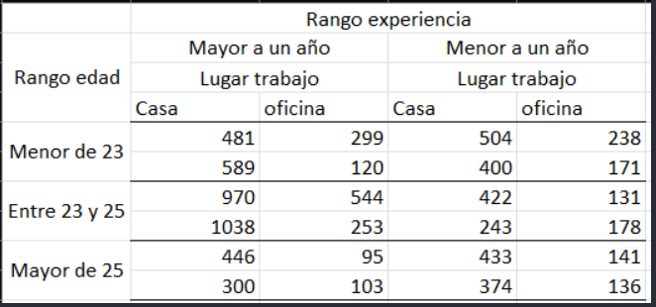

**Gráfico Rango de Edad**

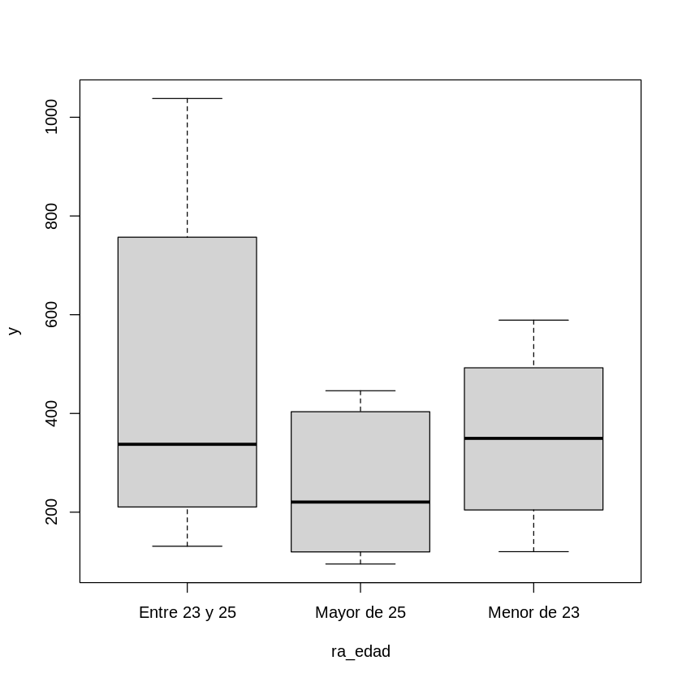

En el anterior gráfico podemos ver como la media de mayor de 25 años es diferente de las otras dos medias, no se evidencian muchas diferencias entre la media de menor de 23 y entre 23 y 25 años.

**Gráfico rango experiencia**

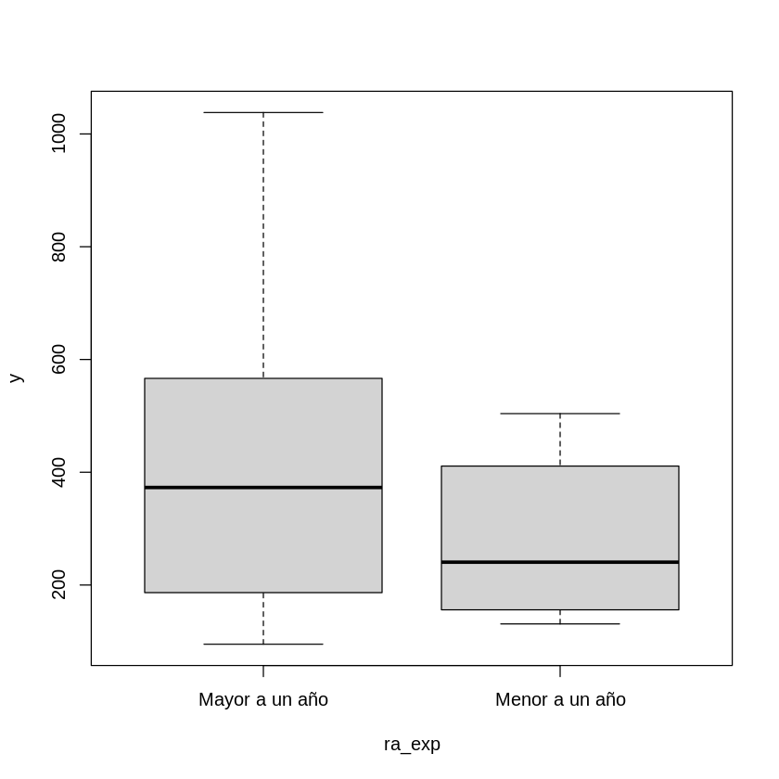

Se pueden evidenciar diferenciar que ambas medias son diferentes con respecto al rango de experiencia mayor a un año generando una mayor para los de experiencia mayor a un año.

**Gráfico lugar de trabajo**

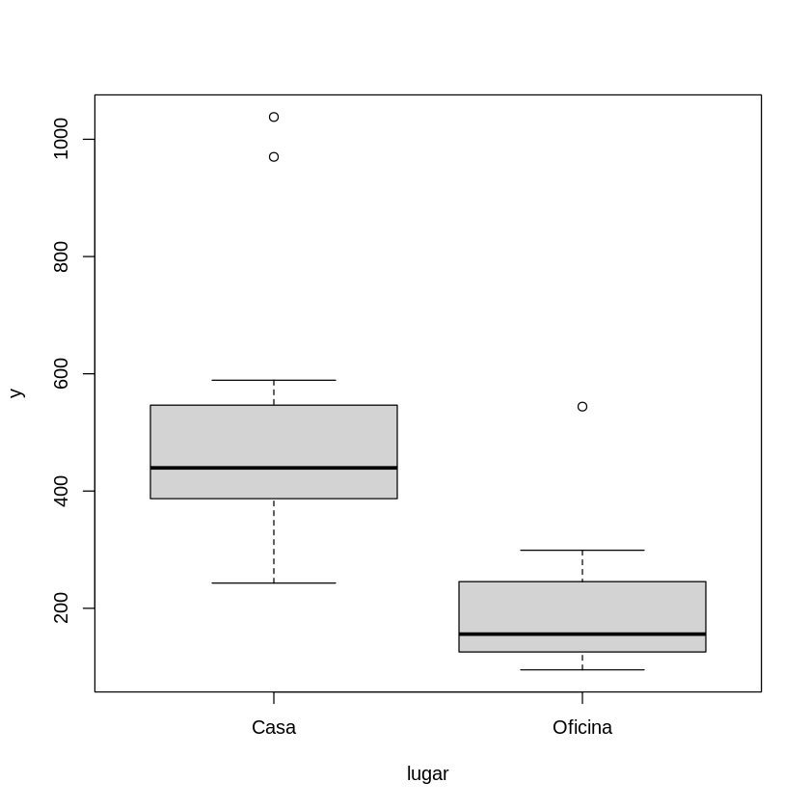

En el anterior gráfico en las medias se encuentra una mayor diferencia, aca evidenciamos que en casa se realiza mayor gestión de clientes que en la oficina

**Gráfico interacción entre rango experiencia y rango de edad**

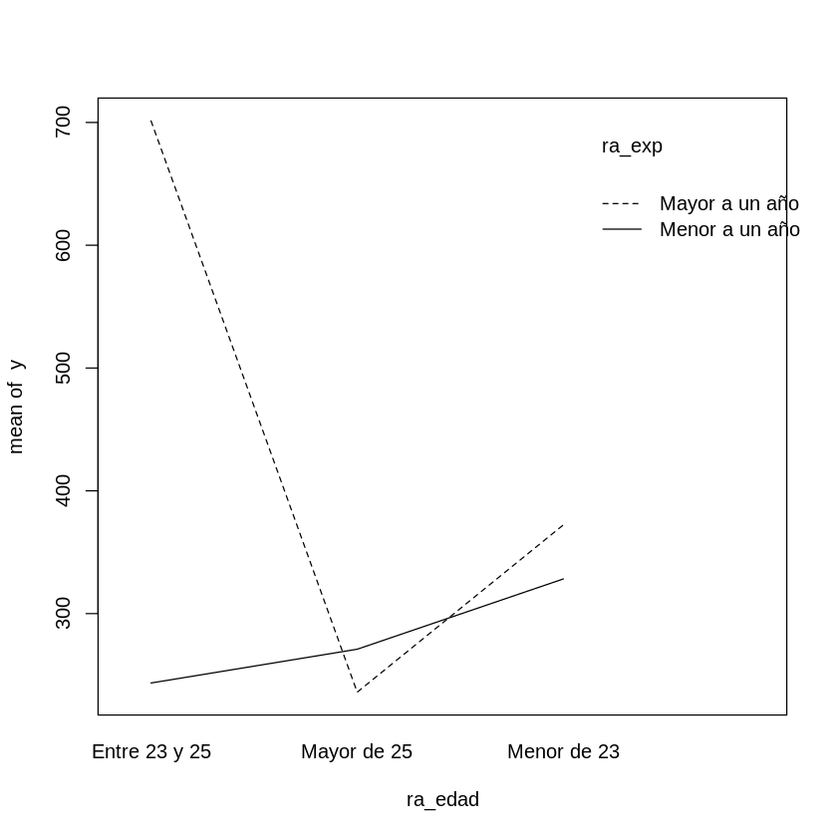

Se puede decir que hay una posible interacción entre la edad y la experiencia.

**Gráfico interacción entre lugar de trabajo y rango de edad**

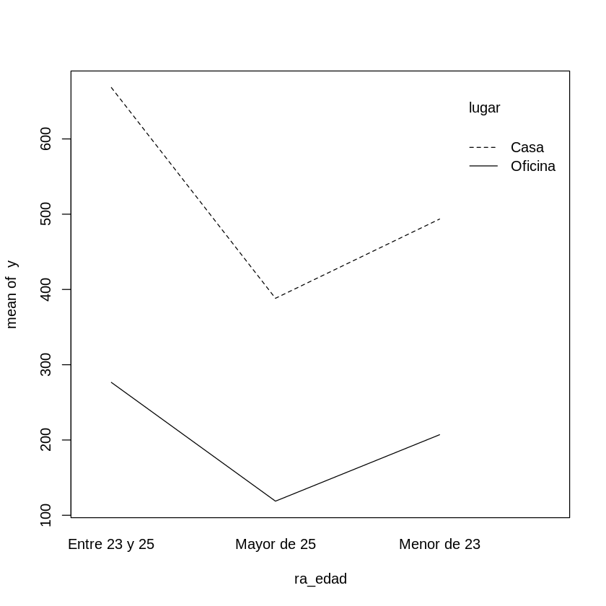

del anterior gráfico podemos deducir que no existe interacción entre la edad y el lugar de trabajo.

**Gráfico interacción lugar de trabajo y rango experiencia**

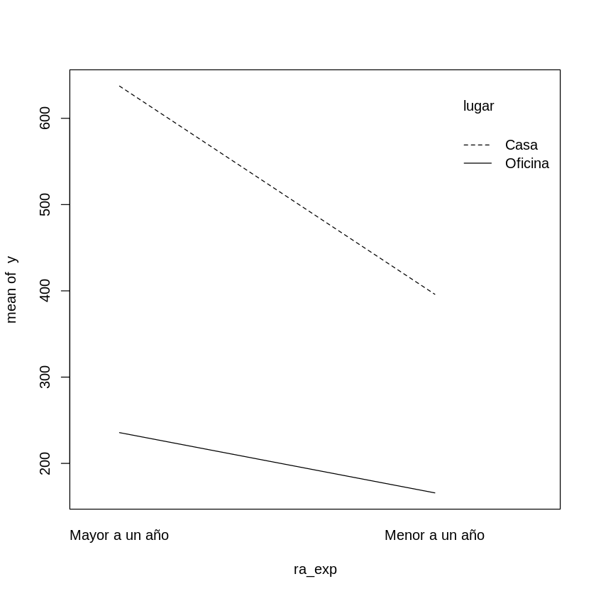

Este gráfico nos indica que tampoco existe relación entre la experiencia y el lugar de trabajo.

.

Para comprobar lo anterior es necesario hacer la prueba ANOVA. Se realizan las siguientes hipótesis.

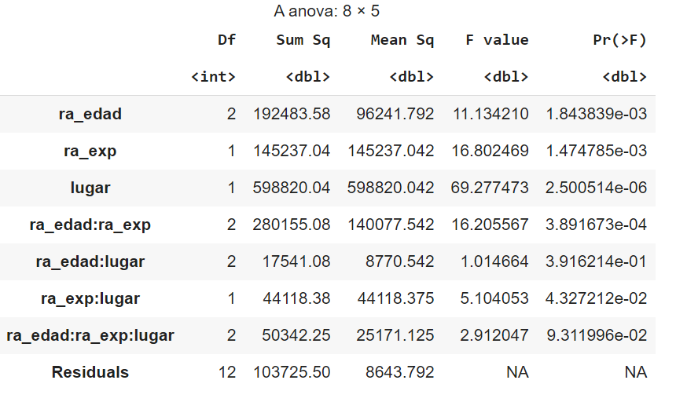

De la anterior tabla..

H0: ninguno de los tratamientos es diferente *VS*  H1: Por lo menos uno de los tratamientos es diferente.

* **Edad** el p-value es menor a 0.05, rechazamos hipótesis nula, es decir que por lo menos uno de los tratamientos es diferente.
* **Años de experiencia** el p-value es menor a 0.05, rechazamos hipótesis nula, es decir que por lo menos uno de los tratamientos es diferente.
* **Lugar** el p-value es menor a 0.05, rechazamos hipótesis nula, es decir no por lo menos uno de los tratamientos es diferente.

H0: no hay interacción *VS*  H1: Hay interacción

* **Edad y experiencia** el p-value es menor a 0.05, rechazamos hipótesis nula, es decir no hay interacción en los factores.
* **Edad y lugar** el p-value es **mayor** a 0.05, aceptamos hipótesis nula, al menos uno de los factores tiene interacción.
* **Experiencia y lugar** el p-value es menor a 0.05, rechazamos hipótesis nula, es decir no hay interacción en los factores.
* **Edad, experiencia y lugar** el p-value es menor a 0.05, rechazamos hipótesis nula, es decir no hay interacción en los factores.

**Pruebas para determinar el mejor factor**

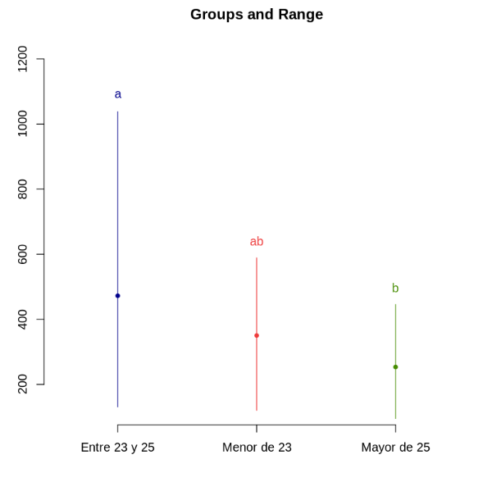

Podemos decir que encontramos unas diferencias significativas en el rendimiento en el rango de edad.

Los asesores de cobranza que se encuentran en el rango de edad "Entre 23 y 25" obtuvieron un rendimiento promedio de 472.375 el cual mayor que aquellos que se encuentran en el rango de edad "menor de 23" y "mayor de 25".

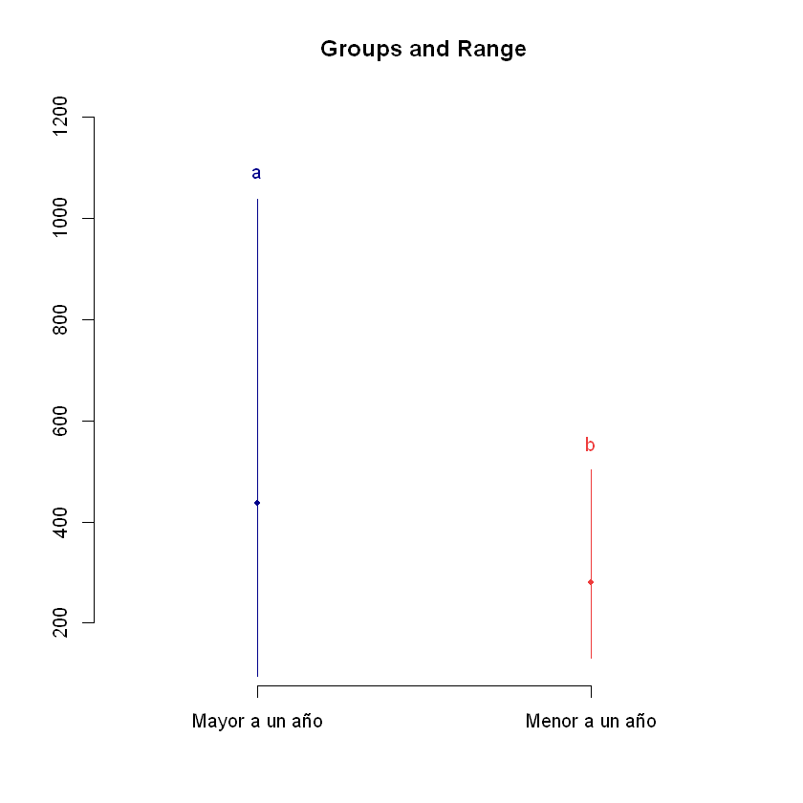

Podemos decir que los asesores de cobranza con experiencia "Mayor a un año" tienen un rendimiento promedio de 436.5, mientras que aquellos con experiencia "Menor a un año" obtuvieron un rendimiento promedio de 280.9.

En ese caso, podemos decir que hay una diferencias significativas entre las experiencia "Mayor a un año" y "Menor a un año", entendemos que el mejor rendimiento son los que tienen experiencia de mayor a un año.

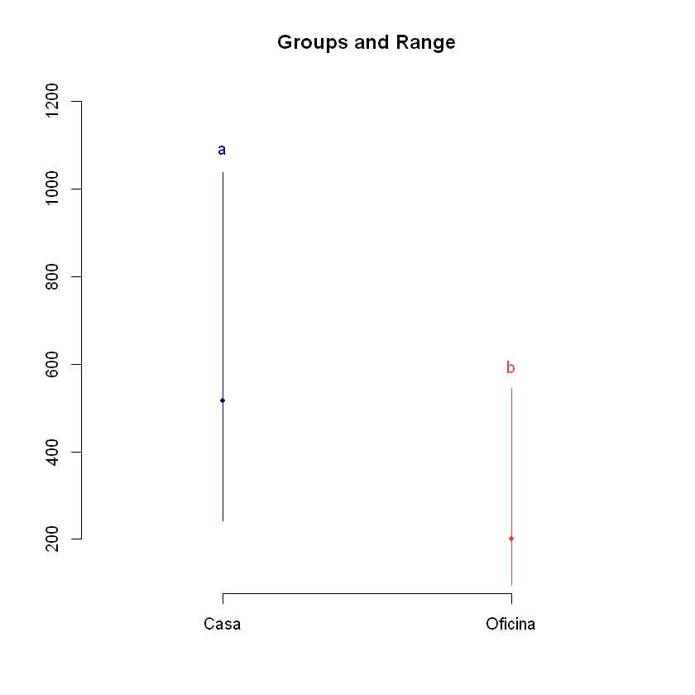

Encontramos que los asesores de cobranza que gestionan desde "Casa" tienen un rendimiento promedio de 516.6, mientras que aquellos que gestionan desde "Oficina" obtuvieron un rendimiento promedio de 200.7.

Vemos unas diferencias considerables, podemos decir que los asesores que trabajan desde casa tienen mejor rendimiento que aquellos que van hasta la oficina.

Validaciones del modelo

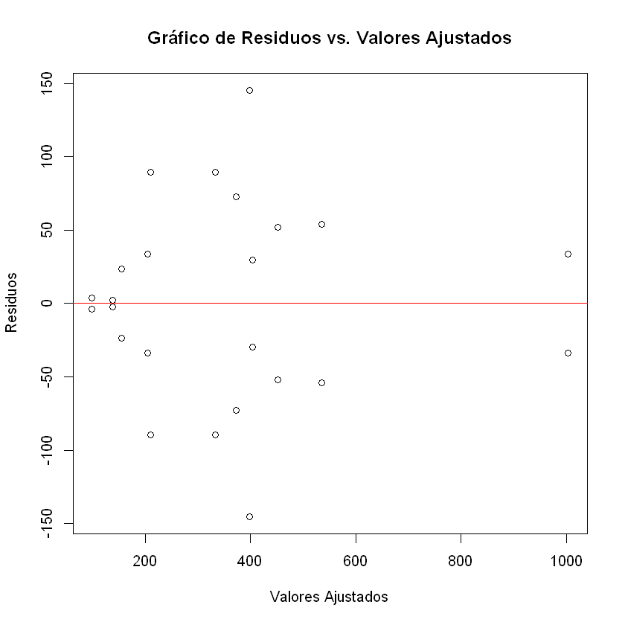

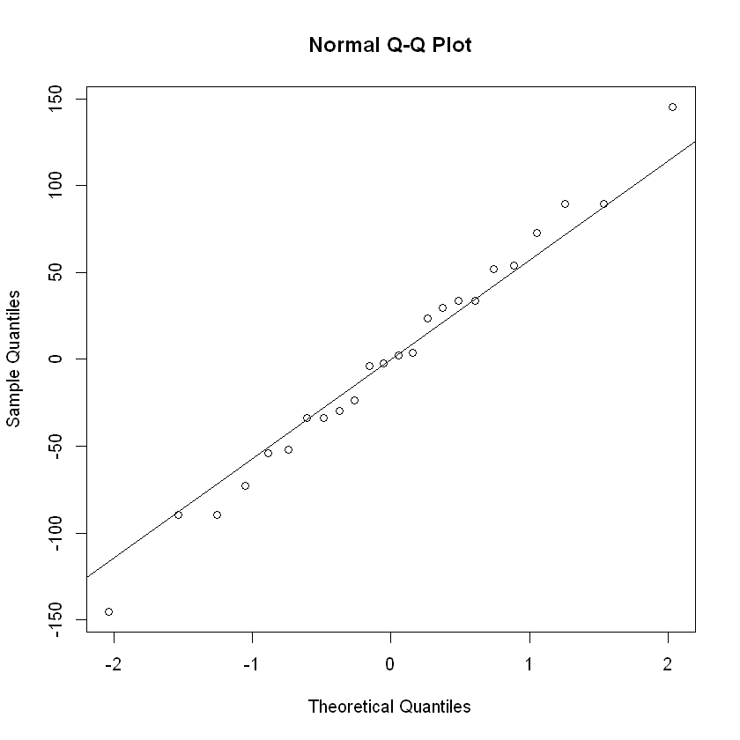

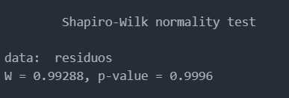

No se tiene evidencia suficiente para rechazar la hipótesis nula de que los residuos siguen una distribución normal. En otras palabras, los datos de los residuos no parecen desviarse significativamente de una distribución normal.